**安装方式**

1. windows下载地址：https://git-scm.com/download/win

linux下载地址：<https://mirrors.edge.kernel.org/pub/software/scm/git/>

2、windows下直接使用默认配置安装即可

linux安装方式：上传git-2.13.7.tar.gz安装包

[root@localhost ~]#yum install curl-devel expat-devel gettext-devel openssl-devel zlib-devel #安装git依赖包

[root@localhost ~]#yum install gcc perl-ExtUtils-MakeMaker

[root@localhost ~]#tar -zxvf git-2.13.7.tar.gz #解压

[root@localhost opt]# cd /opt/git-2.13.7/ #进入解压后目录

[root@localhost git-2.13.7]# ./configure #编译

[root@localhost git-2.13.7]#make && make install #安装

[root@localhost git-2.13.7]# git --version #检查是否安装成功，如果不成功则建立如下软连接：[root@localhost ~]# ls -n /opt/git-2.13.7/bin/* /usr/bin/

**基础命令：本地操作**

打开git bash here终端

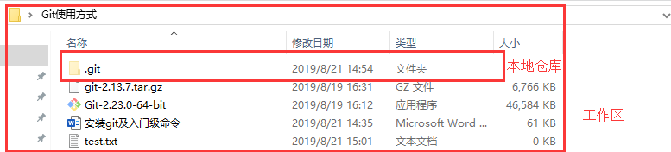

文件夹即是工作区，.git为本地仓库

git init #生成空的本地仓库.git

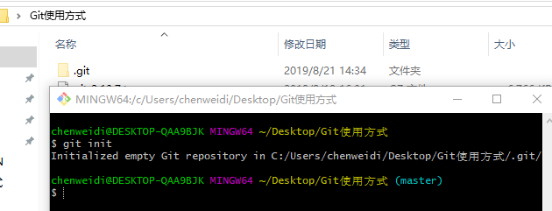

第一次使用commit之前，需要配置用户邮箱及用户名，如下：

git config --global user.email “12233176@qq.com”

git config --global user.name “mycwd”

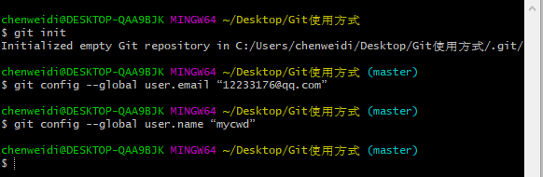

git add #将文件添加至暂存区

git add * #将工作区所有文件添加至暂存区

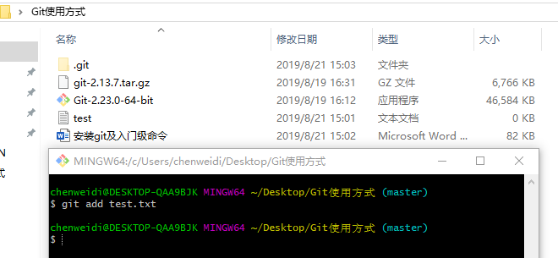

git commit -m “注释” #将暂存区的文件提交到本地仓库

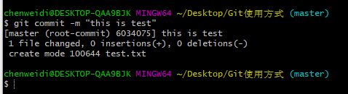

**基础命令：远程操作**

git remote add #添加远程仓库，如：git remote add origin https://github.com/mycwd/test.git

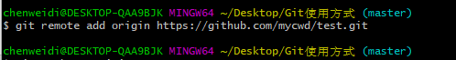

git push -u origin master #往名字为origin仓库的master分支上提交变更

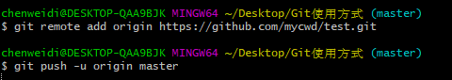

确认以后，会弹出以下页面，由于之前使用github仓库，故输入github的账户及密码

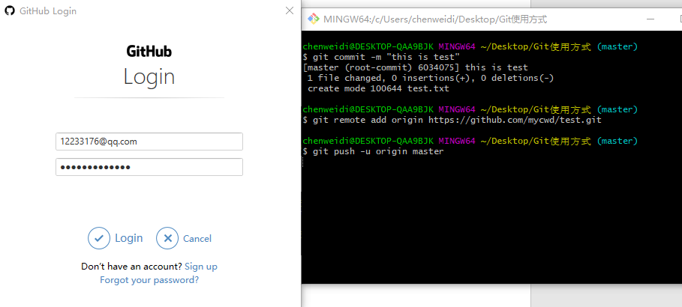

此时变更完成后会在github上的test仓库里面出现刚才新建的test.txt文件

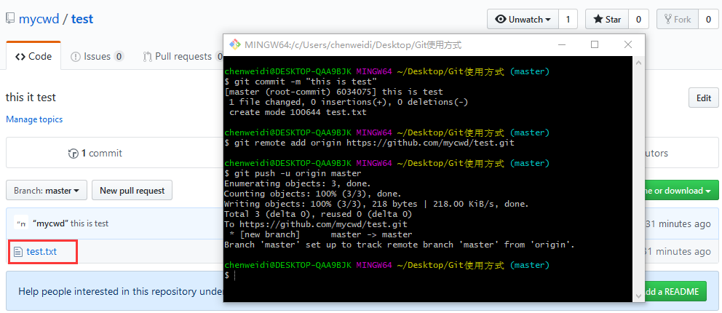

git fetch #拉取远程代码至本地